## 1

目录

**手机篇** **1**

**一． 下载“学习通”** **1**

**二． 注册** **1**

**三．选课** **5**

**四．在线客服** **7**

1. 如在使用过程中遇到问题，可通过以下方式寻找在线客服寻求帮助 7

**PC篇** **8**

**一．登录** **8**

**注意事项篇** **10**

**常见问题篇** **11**

**手机篇**

1. **下载“学习通”**

手机端学习尔雅通识课需使用“学习通”， 学生可在【App Store】或【应用市场】中搜索“学习通”进行下载，也可扫码下方二维码进行下载。



1. **注册**

之前已学习过尔雅课程的学生，请直接用自己的手机号及密码在学习通APP中进行登录，初次学习的学生请先按以下步骤进行注册：

1. 打开“学习通”——点击“新用户注册”——根据提示，用自己的手机号进行注册并进行相关设置；如有疑问请点击右上角“客服”按钮寻求帮助。



**！**

**！**

1. 注册完成后，如未绑定学号，请在“我”中点击账号一栏进入“账号管理”——“学号/工号”进行学号绑定

**！**

**（注意：此步骤非常重要，请正确绑定后方能正常学习，学校名称为所在学校官方名称，请勿使用缩写或添加地区等其他内容）**

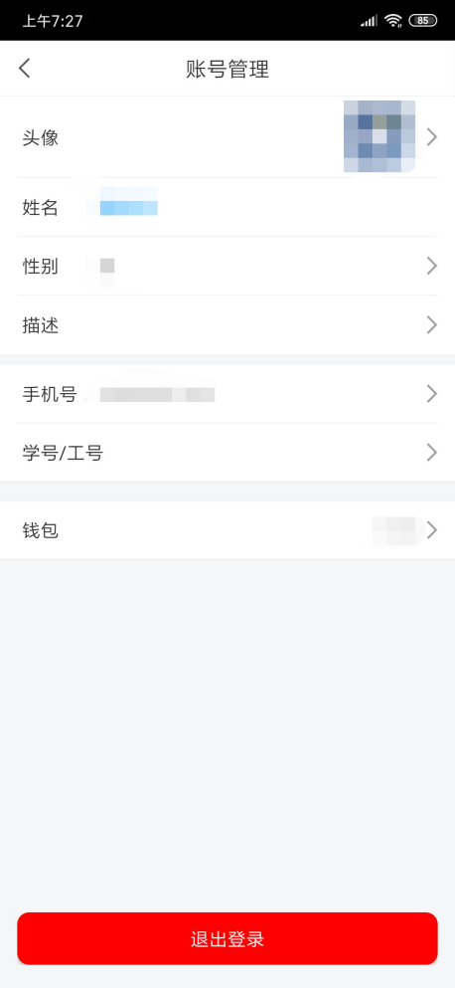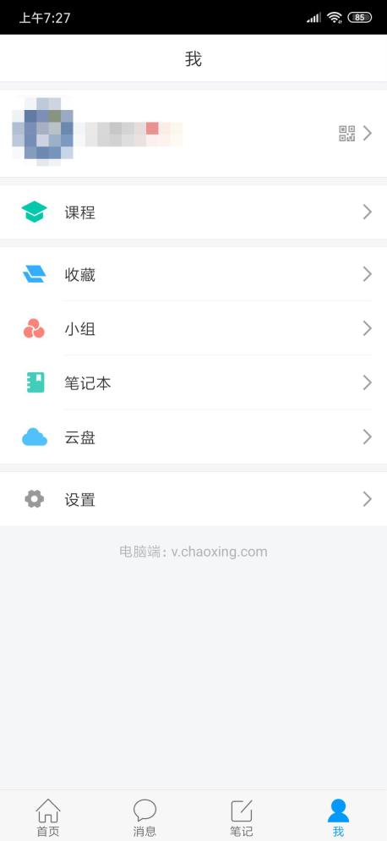

**2**

**1**

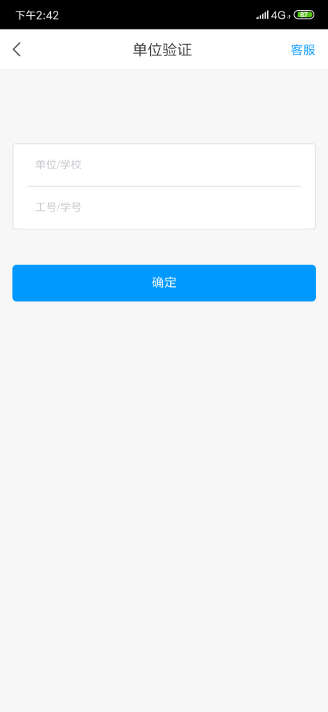

**请输入所在学校的官方名称和在学校的学号**

**3**

1. 如在注册过程中未选择角色或角色，请按以下步骤修改正确角色。

**（注意：各角色功能及权限不同，学生请务必选择“学生”角色。）**

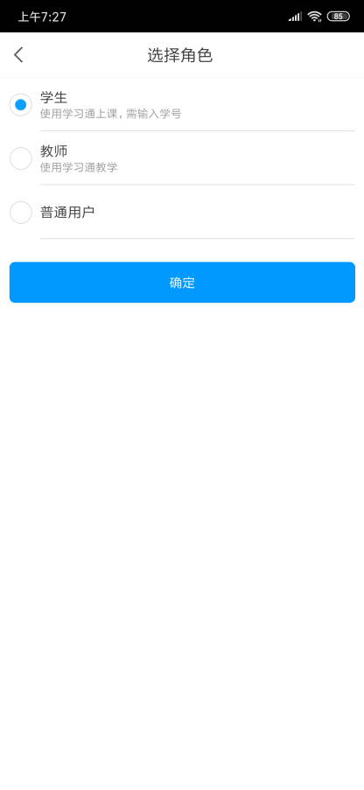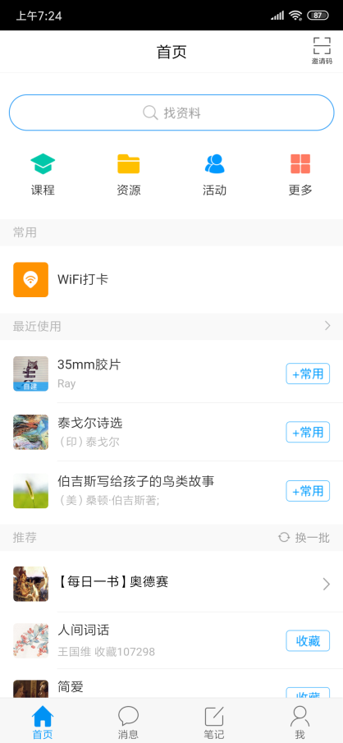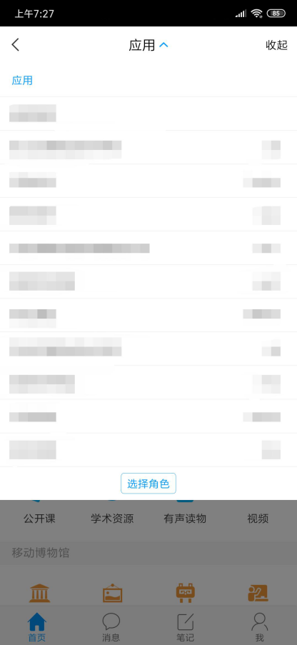

**3**

**2**

**1**

**三．选课**

1. 从以下两个入口，均可进入“课程”模块。

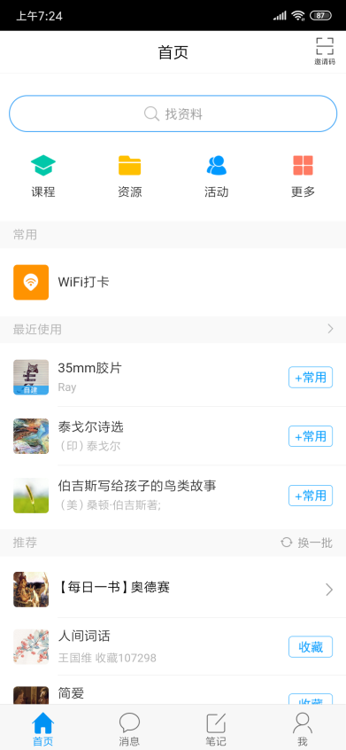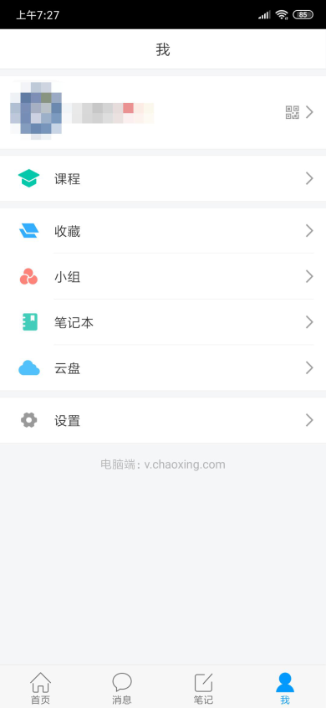

**两个入口均可进入“课程”模块。**

1. 进入“课程”模块后，选择课程进行学习。在学校规定的学习时间内，学生可根据自己的安排，完成各课程任务点（视频+章节测验）的学习，并在考试时间内完成考试。**（超出规定时间的学习和考试将不被记录！！！）**

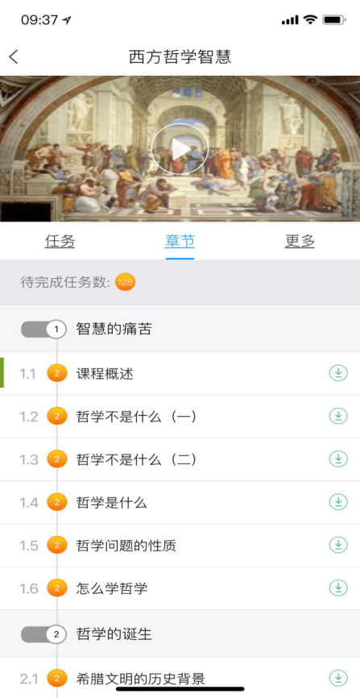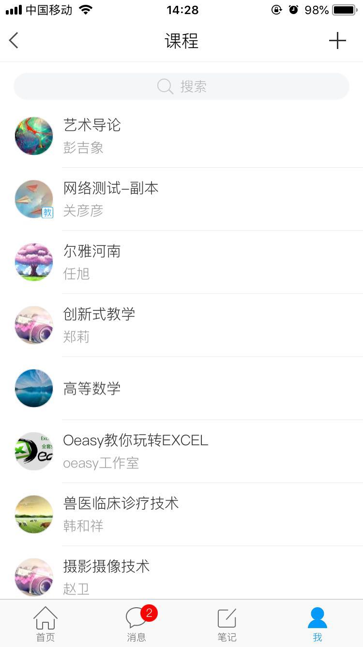



**四．在线客服**

1. 如在使用过程中遇到问题，可通过以下方式寻找在线客服寻求帮助

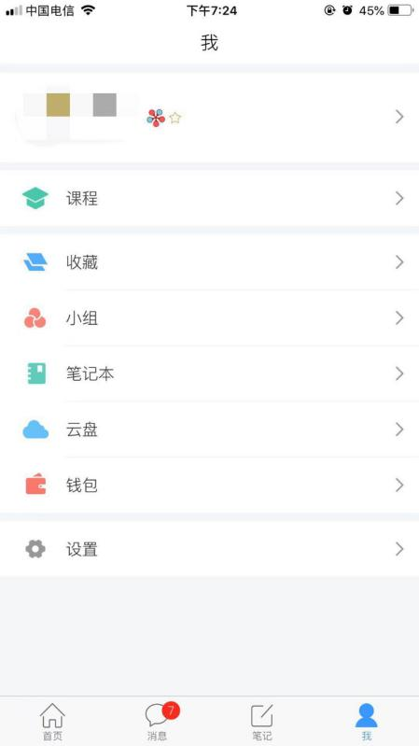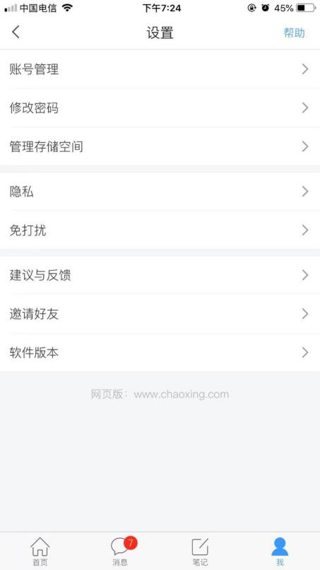



1. **在线留言获得帮助**
2. **在线留言获得帮助**

**PC篇**

**一．登录**

1. 在PC端学习尔雅通识课，无需再次注册，在浏览器中打开本校网址：http://hnhhxy.fanya.chaoxing.com/，点击“登录”后，使用学生个人学号及初始密码：123456进行登录，若之前已学习过尔雅课程，请使用自己的账号密码进行登录。**（注意：为保证良好的兼容性及使用体验，请避免使用IE内核的浏览器；登录前请确认登录框上方的学校名称是否正确。）**

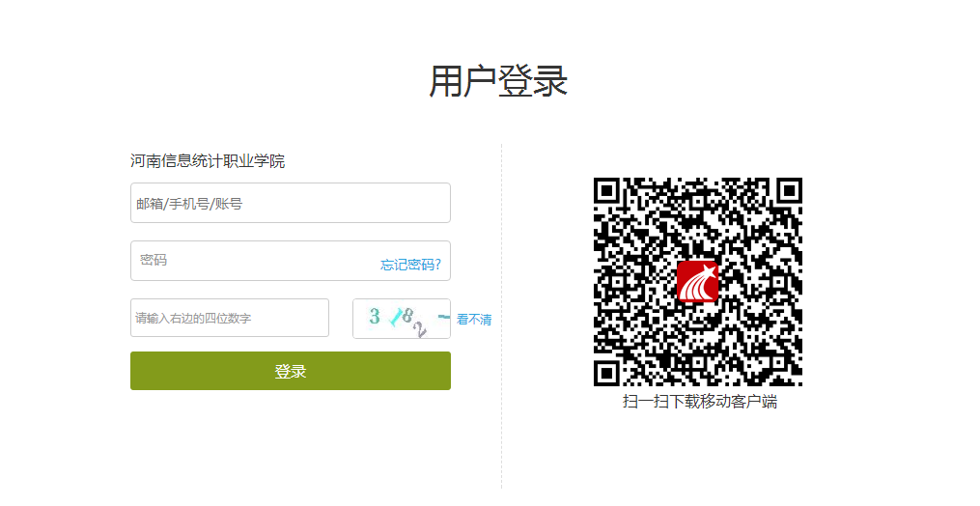

黄淮学院

**初始密码：123456**

1. 进入课程空间，选择课程进行学习。在学校规定的学习时间内，学生可根据自己的安排，完成各课程任务点（视频+章节测验）的学习，并在考试时间内完成考试。**（超出规定时间的学习和考试将不被记录！！！）**

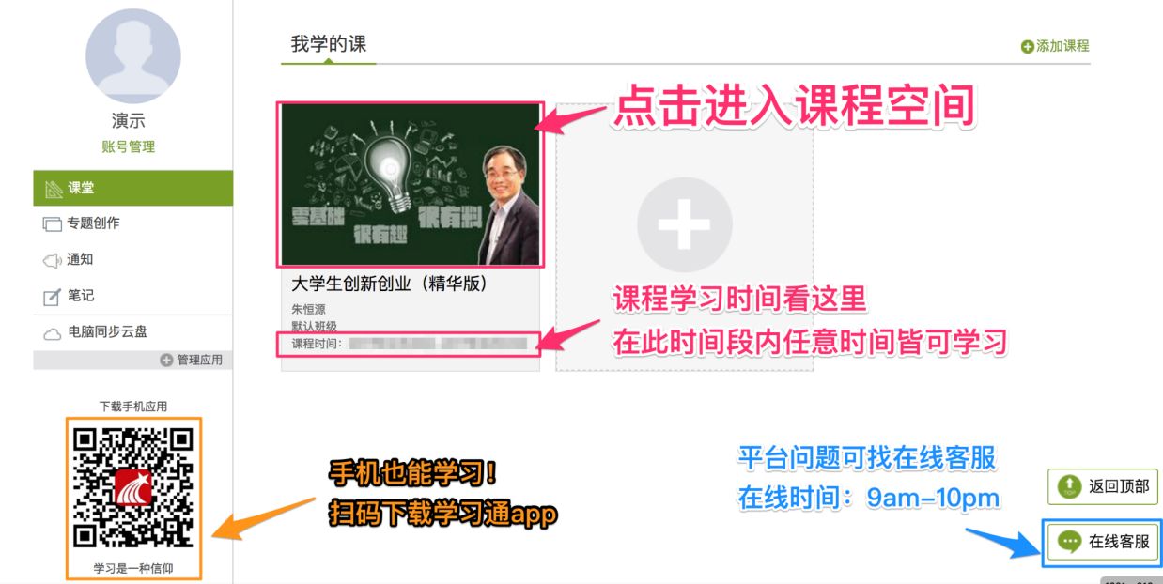如在使用过程中遇到任何平台操作使用上的问题，可在右下角点击“在线客服”寻求帮助，如在学习过程中遇到课程内容、疑问思考等学习方面的问，请在课程界面点击“课程答疑”寻求帮助。

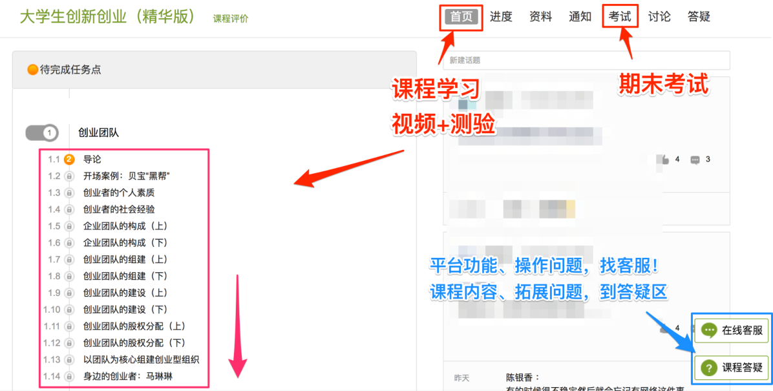

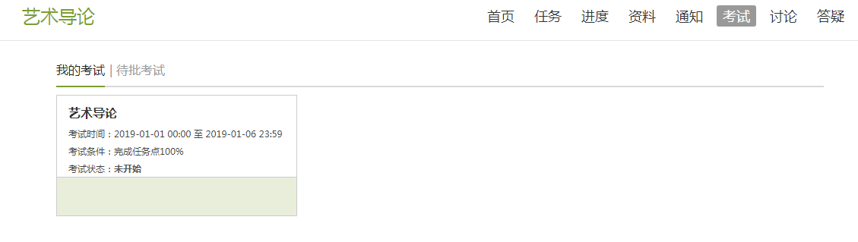

**在“考试”模块下，可以查看考试时间，考试条件并进行考试**

**注意事项篇**

1. 本学期学习时间为2019年12月1日~2020年5月10日；

考试时间为2020年4月10日~2020年5月10日；

请在规定时间内完成选课、学习与考试，超出选课时间将无法选课，超出学习时间和考试时间的学习及考试将不被记录学习行为和成绩。

1. 本学期考试条件为：须在考试前完成100%任务点方可参加考试，否则将无法参加考试，请合理规划学习时间，按时按量完成学习，以免无法参加考试。
2. 考试是有时间限制的，做题时请注意。考试期间若需中途中断考试，可暂时退出，做题记录将被保存，再次进入考试时，考试时间将接上次结束的时间继续计算。完成全部试卷后，请务必在考试时间内提交试卷，否则考试将无法被批阅及获得分数。
3. 尔雅通识课配置防作弊系统，首次观看视频时，无法进行拖拽进度条、快进、倍速播放等操作，且需保持播放窗口为活动窗口，鼠标在该播放窗口内，否则视频将暂停播放。
4. 尔雅通识课配备学习监测系统，若监测到学生使用不正当方式进行学习，将会记录此不良学习行为，请学生诚信学习。

**常见问题篇**

1. 学习时间及考试时间

学习时间及考试时间由学校规定，请关注学习时间及考试时间，在规定时间内进行学习和考试，超出学习时间和考试时间的学习及考试将不被记录学习行为和成绩。

1. 视频无法播放或卡顿

若出现视频无法播放或卡顿，请点击播放窗口上的线路按钮，尝试切换“公网1”、“公网2”、“校网”等不同线路，选择较为顺畅的线路进行播放，如仍不流畅请尝试切换网络、清理浏览器缓存、更换浏览器等操作。

1. 总成绩如何计算

总成绩＝视频成绩×考核比例＋测验成绩×考核比例＋考试成绩×考核比例，如果有其他考核比例，如课堂互动，访问数等，则总成绩需在上述计算方法的基础上加上其他考核比例的换算成绩。总成绩≥60分为合格，学生可随时查看自己的学习进度及成绩。

1. 两种学习方式

尔雅通识课在手机端及PC端皆可学习，且学习记录互通，学生可灵活选择学习方式进行学习。但两种学习方式不可同时使用，即在同一时间，一边在PC端进行学习，一边在手机端进行学习，否则可能出现一端被迫下线等后果。

1. 遇到其他无法解决的问题可以联系在线客服，电脑端学习页面“在线客服”，或登录手机客户端“我的”中点击客服进行问题咨询。也可在手机客户端搜索“在线客服”小组。在线客服电话：400-902-0966。